National 2008 http://labolycee.org
EXERCICE II. UN RÉVEIL EN DOUCEUR (5,5 points)

On commercialise aujourd’hui des réveils « éveil lumière / éveil douceur ». Le concept utilisé est le suivant : lorsque l’heure du réveil programmé est atteinte, la lampe diffuse une lumière dont l’intensité lumineuse augmente progressivement jusqu’à une valeur maximale. On évite de cette façon un réveil trop brutal. La durée nécessaire pour atteindre la luminosité maximale est modifiable.

Lors d’un atelier scientifique, deux élèves décident de construire un circuit électronique permettant de faire varier doucement la luminosité d’une lampe, en utilisant les propriétés électriques d’une bobine.

Dans une première partie, ces propriétés sont mises en évidence de façon qualitative. Dans une seconde partie, les élèves déterminent l’inductance de la bobine utilisée. Le fonctionnement est ensuite étudié expérimentalement à l’aide d’une acquisition informatique.

Certaines données ne sont pas utiles à la résolution de l’exercice.

1. Influence d’une bobine dans un circuit électrique.

Les élèves réalisent le circuit représenté sur la figure 4. Ce circuit est constitué d’une source de tension idéale de force électromotrice (fem) E₁, d’une bobine d’inductance L et de résistance r, d’un conducteur ohmique de résistance R₁ de même valeur que r et de deux lampes identiques (L₁) et(L₂).

Données :
Valeur de la fem : E₁ = 24 V.
Valeurs données par le constructeur : L = 1 H; r = R₁ = 7 Ω.

Dans cette partie seulement, pour simplifier l’analyse qualitative, on suppose que chaque lampe a le même comportement électrique qu’un conducteur ohmique de résistance R_{lampe}.
R₁
L, r
E₁
- +
K
(L₁)
(L₂)
Figure 4

1.1. Immédiatement après la fermeture de l’interrupteur K, les deux lampes ne s’allument pas simultanément : une lampe brille quasi-instantanément, l’autre brille avec retard.
Quelle lampe s’allume la première ? Pourquoi l’autre lampe s’allume-t-elle avec retard ?

1.2. Dans la branche du circuit contenant la bobine, on peut observer successivement deux régimes différents pour le courant électrique.
Nommer ces deux régimes.

1.3. Que peut-on dire de la luminosité des deux lampes en fin d’expérience ? Justifier.

1.4. On appelle τ la constante de temps caractérisant l’évolution temporelle de l’intensité du courant électrique lors de l’association en série d’un conducteur ohmique de résistance R et d’une bobine
d’inductance L. Dans le cas étudié R = R₁ + R_{Lampe}. La durée nécessaire pour atteindre la luminosité maximale est de l’ordre de 5 τ.

1.4.1. Exprimer la constante de temps τ en fonction de l’inductance L et de la résistance R.
1.4.2. Vérifier par analyse dimensionnelle, que l’expression obtenue est bien homogène à un temps.
1.4.3. Justifier par un calcul d’ordre de grandeur le fait que ce phénomène est détectable par un observateur. On prendra R ≈ 10 Ω.
On précise que l’œil est capable de distinguer deux images consécutives séparées d’au moins 0,1 s.

2. Vérification de la valeur de l’inductance L de la bobine utilisée.

Dans cette partie, les élèves cherchent à déterminer précisément la valeur de l’inductance L de la
bobine qui est utilisée. Ils réalisent le montage, représenté sur la figure 5, permettant d’enregistrer la décharge d’un condensateur de capacité C = 22 µF à travers la bobine. Le condensateur est initialement chargé sous une tension E₂ = 6,0 V (commutateur en position 1).
E₂
+

-
i
1
2
C
K
u_{C}
L,r
Figure 5

Après avoir basculé le commutateur en position 2, on enregistre l’évolution de la tension aux bornes du condensateur au cours du temps ; la courbe obtenue est représentée sur la figure 6.

2.1. Comment nomme-t-on le régime correspondant à cette évolution de la tension u_{c}(t) aux bornes
du condensateur ?
2.2. Quelle est la cause, en termes d’énergie, de l’amortissement des oscillations observé sur l’enregistrement donné en figure 6 ?
2.3. Qualifier l’évolution temporelle de l’énergie totale emmagasinée dans le circuit en choisissant un ou plusieurs adjectifs parmi : périodique ; croissante ; décroissante ; sinusoïdale.
2.4. On rappelle que la période propre T₀ d’un circuit LC est égale à T₀ = 2πet que dans le cas
où l’amortissement est faible, la pseudo-période T des oscillations est proche de la période propre T₀.
Déterminer la valeur de la pseudo-période T des oscillations puis l’inductance L de la bobine.
2.5. La valeur de l’inductance L calculée est-elle compatible avec les données du constructeur ?

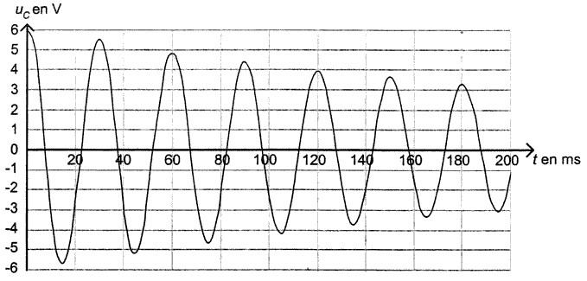

Figure 6

3. Étude expérimentale de la luminosité d’une lampe dans un circuit électrique contenant une bobine.

La luminosité de la lampe est liée à la puissance électrique qu’elle reçoit. On rappelle l’expression, en convention récepteur, de la puissance électrique instantanée p(t) reçue par un dipôle soumis à la tension u(t) et traversé par un courant d’intensité i(t) : p(t) = u(t).i(t)
Pour étudier l’évolution temporelle de la puissance électrique reçue par la lampe, les élèves réalisent maintenant le circuit représenté sur la figure 7 et procèdent à une acquisition informatique des données à l’aide d’une interface possédant deux bornes d’entrée notées (Y₁) et (Y₂) et une masse notée (M). Ils utilisent la lampe (L₁), la bobine d’inductance L, un conducteur ohmique dont la résistance a pour valeur R₀ = 1 Ω et une source de tension continue de fem E.
D
u _{R0}
u _{BD}
C
B
L, r
A
K
i
E
- +
(L₁)
R ₀
Figure 7

3.1. De quelle(s) manière(s) l’énergie électrique reçue par la lampe est-elle transférée à
l’environnement ?
3.2. À quels points du circuit (A, B, C ou D) peut-on brancher (Y₁), (Y₂) et (M) pour enregistrer les tensions et u_{BD} sur l’interface d’acquisition ?
3.3. Les élèves souhaitent suivre l’évolution temporelle de la puissance électrique reçue par la lampe (L₁). À partir des grandeurs mesurées , u_{BD} et de la résistance R₀, exprimer :
3.3.1. la tension u(t) = u_{Bc} aux bornes de la lampe ;
3.3.2. l’intensité i(t) du courant électrique ;
3.3.3. la puissance électrique p(t) reçue par la lampe.
3.4. Pourquoi les élèves ont-ils choisi un conducteur ohmique dont la valeur de résistance est très
faible ?

3.5. La figure 8 représente l’évolution temporelle de la puissance électrique p(t) reçue par la lampe (L₁). On estime que pour réveiller un individu, la lumière est suffisante lorsque cette puissance atteint
90 % de sa valeur maximale.
À partir de cette courbe, déterminer la durée nécessaire pour permettre le réveil.

3.6. Cette durée est-elle compatible avec l’utilisation d’un tel montage pour une « lampe à diffusion douce » ? Quels paramètres faudrait-il pouvoir modifier pour contrôler la durée du phénomène ?

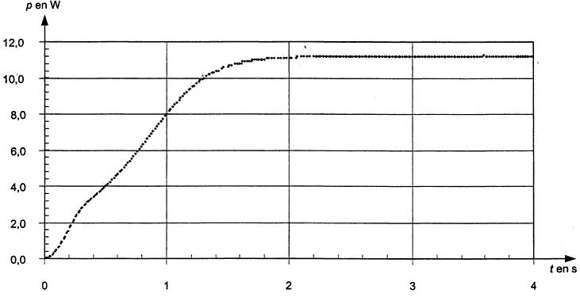
Figure 8

